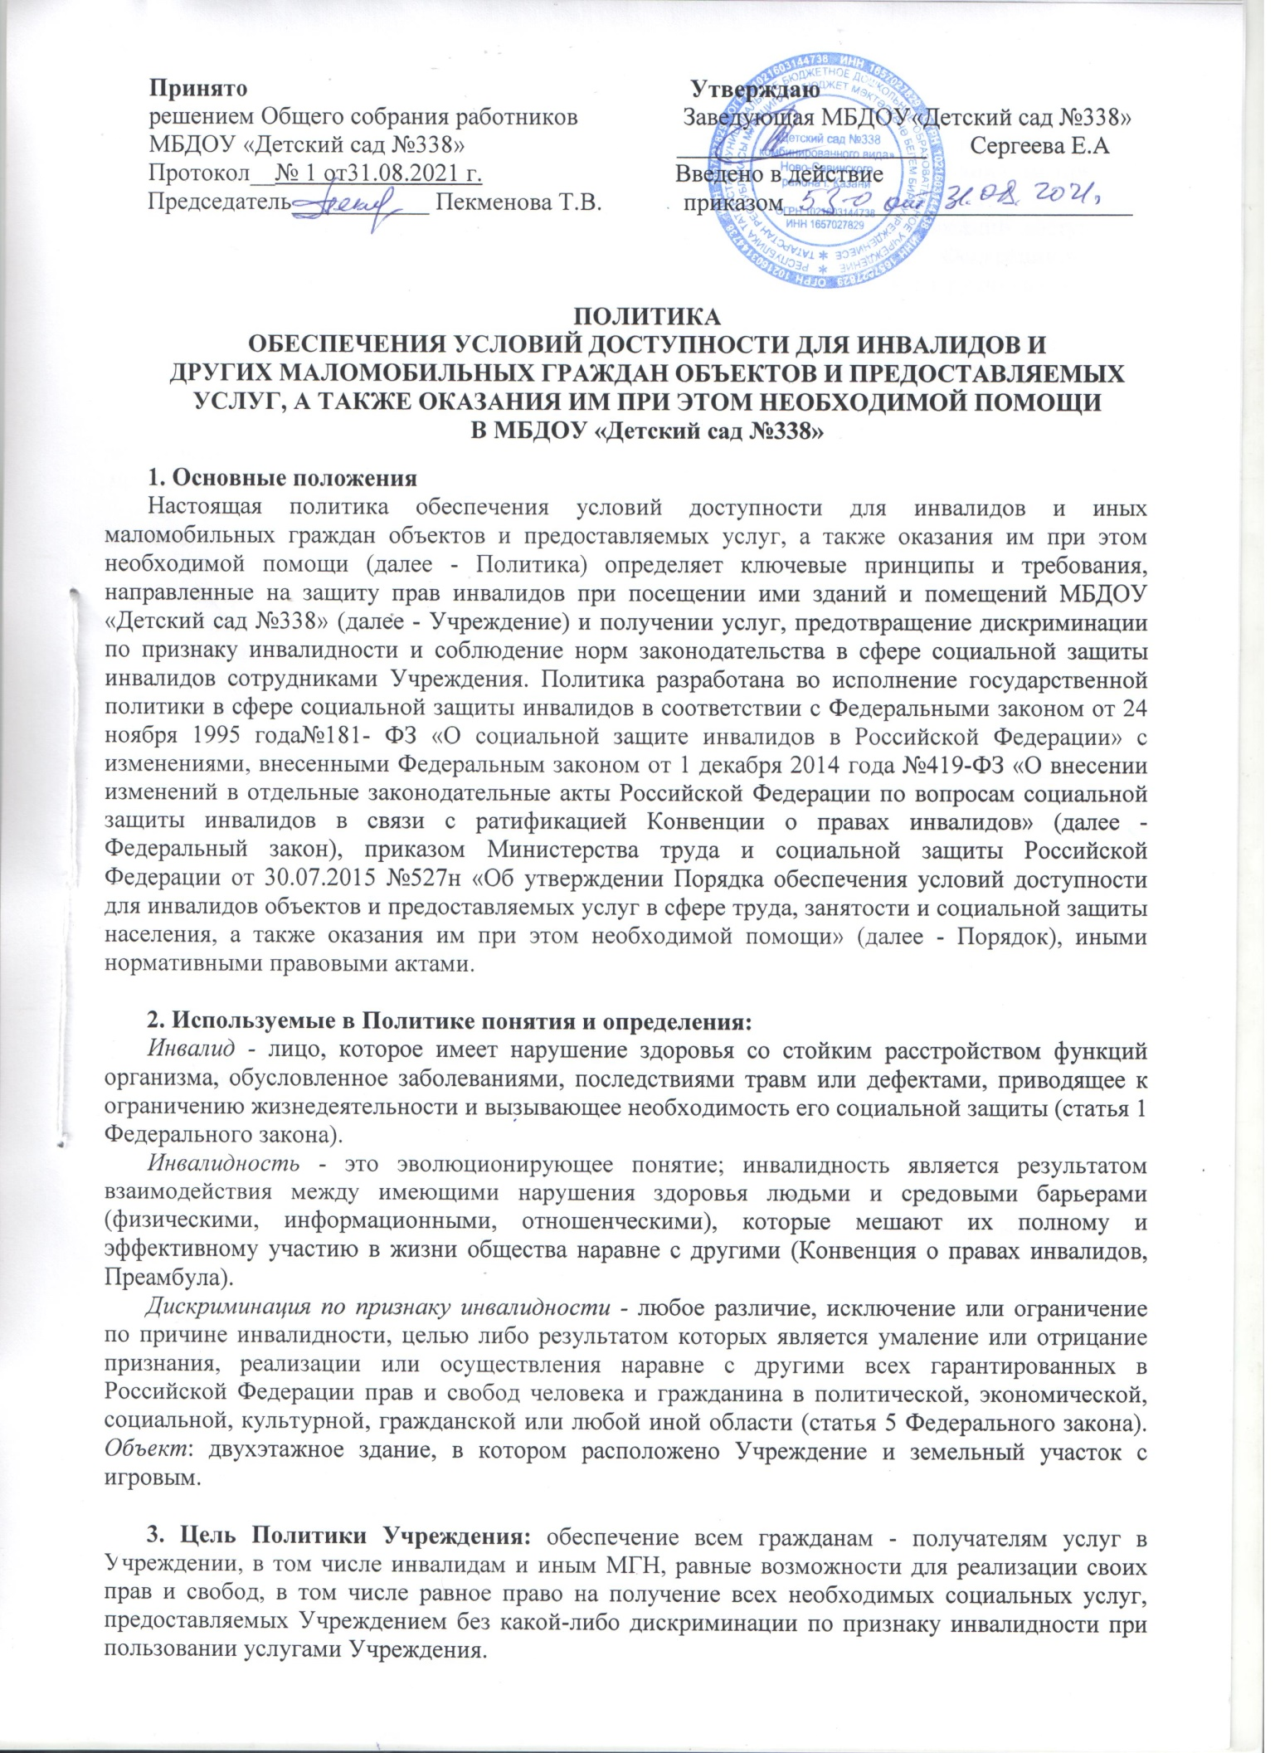

Принято Утверждаю
решением Общего собрания работников Заведующая МБДОУ«Детский сад №338»
МБДОУ «Детский сад №338» ____________________ Сергеева Е.А
Протокол__№ 1 от31.08.2021 г. Введено в действие
Председатель___________ Пекменова Т.В. приказом____________________________

ПОЛИТИКА
ОБЕСПЕЧЕНИЯ УСЛОВИЙ ДОСТУПНОСТИ ДЛЯ ИНВАЛИДОВ И
ДРУГИХ МАЛОМОБИЛЬНЫХ ГРАЖДАН ОБЪЕКТОВ И ПРЕДОСТАВЛЯЕМЫХ
УСЛУГ, А ТАКЖЕ ОКАЗАНИЯ ИМ ПРИ ЭТОМ НЕОБХОДИМОЙ ПОМОЩИ
В МБДОУ «Детский сад №338»
1. Основные положения
Настоящая политика обеспечения условий доступности для инвалидов и иных маломобильных граждан объектов и предоставляемых услуг, а также оказания им при этом необходимой помощи (далее - Политика) определяет ключевые принципы и требования, направленные на защиту прав инвалидов при посещении ими зданий и помещений МБДОУ «Детский сад №338» (далее - Учреждение) и получении услуг, предотвращение дискриминации по признаку инвалидности и соблюдение норм законодательства в сфере социальной защиты инвалидов сотрудниками Учреждения. Политика разработана во исполнение государственной политики в сфере социальной защиты инвалидов в соответствии с Федеральными законом от 24 ноября 1995 года№181- ФЗ «О социальной защите инвалидов в Российской Федерации» с изменениями, внесенными Федеральным законом от 1 декабря 2014 года №419-ФЗ «О внесении изменений в отдельные законодательные акты Российской Федерации по вопросам социальной защиты инвалидов в связи с ратификацией Конвенции о правах инвалидов» (далее - Федеральный закон), приказом Министерства труда и социальной защиты Российской Федерации от 30.07.2015 №527н «Об утверждении Порядка обеспечения условий доступности для инвалидов объектов и предоставляемых услуг в сфере труда, занятости и социальной защиты населения, а также оказания им при этом необходимой помощи» (далее - Порядок), иными нормативными правовыми актами.

2. Используемые в Политике понятия и определения:
Инвалид - лицо, которое имеет нарушение здоровья со стойким расстройством функций организма, обусловленное заболеваниями, последствиями травм или дефектами, приводящее к ограничению жизнедеятельности и вызывающее необходимость его социальной защиты (статья 1 Федерального закона).
Инвалидность - это эволюционирующее понятие; инвалидность является результатом взаимодействия между имеющими нарушения здоровья людьми и средовыми барьерами (физическими, информационными, отношенческими), которые мешают их полному и эффективному участию в жизни общества наравне с другими (Конвенция о правах инвалидов, Преамбула).
Дискриминация по признаку инвалидности - любое различие, исключение или ограничение по причине инвалидности, целью либо результатом которых является умаление или отрицание признания, реализации или осуществления наравне с другими всех гарантированных в Российской Федерации прав и свобод человека и гражданина в политической, экономической, социальной, культурной, гражданской или любой иной области (статья 5 Федерального закона). Объект: двухэтажное здание, в котором расположено Учреждение и земельный участок с игровым.

3. Цель Политики Учреждения: обеспечение всем гражданам - получателям услуг в Учреждении, в том числе инвалидам и иным МГН, равные возможности для реализации своих прав и свобод, в том числе равное право на получение всех необходимых социальных услуг, предоставляемых Учреждением без какой-либо дискриминации по признаку инвалидности при пользовании услугами Учреждения.

4. Задачи Политики Учреждения:
а) обеспечение разработки и реализации комплекса мер по обеспечению условий доступности для инвалидов объектов и предоставляемых услуг, а также оказания им при этом необходимой помощи сотрудниками Учреждения;
б) закрепление и разъяснение сотрудникам Учреждения основных требований доступности объектов и услуг, установленных законодательством Российской Федерации,включая ответственность и санкции, которые могут применяться к Учреждению и сотрудникам в связи с несоблюдением указанных требований или уклонением от их исполнения;
в) формирование у сотрудников единообразного понимания Политики Учреждения о необходимости обеспечения условий доступности для инвалидов объектов и предоставляемых услуг, а также оказания им при этом необходимой помощи;
г) закрепление обязанностей сотрудников знать и соблюдать принципы и требования настоящей Политики, ключевые нормы законодательства, а также меры и конкретные действия по обеспечению условий доступности для инвалидов объектов и предоставляемых услуг;
д) формирование толерантного сознания сотрудников, независимо от занимаемой должности, по отношению к инвалидности и инвалидам.

5. Меры по обеспечению условий доступности для инвалидов объектов и предоставляемых услуг, принимаемые в Учреждении, включают:
а) определение должностных лиц Учреждения, ответственных за обеспечение условий доступности для инвалидов объектов и предоставляемых услуг, а также оказание им при этом необходимой помощи;
б) обучение и инструктирование сотрудников по вопросам, связанным с обеспечением доступности для инвалидов объектов и услуг с учетом имеющихся у них стойких расстройств функций организма и ограничений жизнедеятельности;
в) создание инвалидам условий доступности объектов в соответствии с требованиями, установленными законодательными и иными нормативными правовыми актами;
г) создание инвалидам условий доступности услуг в соответствии с требованиями, установленными законодательными и иными нормативными правовыми актами;
д) отражение на официальном сайте Учреждения информации по обеспечению условий доступности для инвалидов объектов Учреждения и предоставляемых услуг с дублированием информации в формате, доступном для инвалидов по зрению.

6. Основные принципы деятельности Учреждения, направленной на обеспечение условий доступности для инвалидов объектов и предоставляемых услуг, а также оказание им при этом необходимой помощи.
Деятельность Учреждения, направленная на обеспечение условий доступности для инвалидов объектов и предоставляемых услуг, а также оказание им при этом необходимой помощи в Учреждении осуществляется на основе следующих основных принципов:
а) уважение достоинства человека, его личной самостоятельности, включая свободу делать свой собственный выбор, и независимости;
б) не дискриминация;
в) полное и эффективное вовлечение и включение в общество;
г) уважение особенностей инвалидов и их принятие в качестве компонента людского многообразия и части человечества;
д) равенство возможностей;
е) доступность;
ж) равенство мужчин и женщин;
з) уважение развивающихся способностей детей-инвалидов и уважение права детей - инвалидов сохранять свою индивидуальность.

7. Область применения Политики и круг лиц, попадающих под ее действие: все сотрудники Учреждения должны руководствоваться настоящей Политикой и соблюдать ее принципы и требования. Принципы и требования настоящей Политики распространяются на сотрудников Учреждения, а также на иных лиц, в тех случаях, когда соответствующие обязанности закреплены в договорах с ними, в их внутренних документах, либо прямо вытекают из Федерального закона.

8. Управление деятельностью Учреждения, направленной на обеспечение условии доступности для инвалидов объектов и предоставляемых услуг, а также оказание им при этом необходимой помощи.
Эффективное управление деятельностью Учреждения, направленной на обеспечение условий доступности для инвалидов объектов и предоставляемых услуг, а также оказание им при этом необходимой помощи достигается за счет продуктивного и оперативного взаимодействия заведующей, заместителя заведующей и сотрудников.
Заведующая Учреждением определяет ключевые направления Политики, утверждает Политику, рассматривает и утверждает необходимые изменения и дополнения, организует общий контроль за ее реализацией, а также оценкой результатов реализации Политики в Учреждении. Заместитель заведующей по административно-хозяйственной работе Учреждения отвечает за практическое применение всех мер, направленных на обеспечение принципов и требований Политики, осуществляет контроль за реализацией Политики в Учреждении. Сотрудники Учреждения осуществляют меры по реализации Политики в соответствии с должностными инструкциями.
Основные положения Политики доводятся до сведения всех сотрудников Учреждения и используются при инструктаже и обучении персонала по вопросам организации доступности объектов и услуг, а также оказания при этом помощи инвалидам.
9. Условия доступности объектов Учреждения в соответствии с установленными требованиями
— возможность беспрепятственного входа в объекты и выхода из них;
— возможность самостоятельного передвижения по территории объекта в целях доступа к месту предоставления услуги, при необходимости, с помощью сотрудников Учреждения предоставляющих услуги, с использованием ими вспомогательных технологий;
— возможность посадки в транспортное средство и высадки из него перед входом на объект, при необходимости, с помощью сотрудников организации, в том числе с использованием кресла-коляски;
— сопровождение инвалидов, имеющих стойкие нарушения функций зрения и самостоятельного передвижения по территории объекта;
— содействие инвалиду при входе в объект и выходе из него, информирование инвалида о доступных маршрутах общественного транспорта;
— надлежащее размещение носителей информации, необходимой для обеспечения беспрепятственного доступа инвалидов к объектам и услугам, с учетом ограничений их жизнедеятельности, в том числе дублирование необходимой для получения услуги звуковой и зрительной информации, а также надписей, знаков и иной текстовой и графической информации знаками, выполненными рельефно-точечным шрифтом брайля и на контрастном фоне;
— обеспечение допуска на объект, в котором предоставляются услуги, собаки- проводника при наличии документа, подтверждающего ее специальное обучение, выданного по установленным форме и порядку;
— предоставление инвалидам по слуху, при необходимости, услуг с использованием русского жестового языка, включая обеспечение допуска на объект сурдопереводчика, тифлосурдопереводчика;
— оказание сотрудниками Учреждения, предоставляющими услуги, иной необходимой инвалидам помощи в преодолении барьеров, мешающих получению ими услуг и использованию объектов наравне с другими лицами.

10. Дополнительные условия доступности услуг в Учреждении:
Предоставление бесплатно в доступной форме, с учетом стойких расстройств функций организма инвалидов, информации об их правах и обязанностях, видах образовательных услуг, сроках, порядке и условиях доступности их предоставления. Включение условий доступности предоставляемых образовательных услуг, необходимых инвалиду с учетом ограничений жизнедеятельности, в индивидуальную программу предоставления образовательных услуг (при необходимости).
Сопровождение получателя образовательной услуги при передвижении по территории Учреждения, а также при пользовании услугами, предоставляемыми Учреждением.

11. Ответственность сотрудников за несоблюдение требований Политики
Заведующий Учреждением и сотрудники Учреждения независимо от занимаемой должности, несут ответственность за соблюдение принципов и требований Политики, а также за действия (бездействие) подчиненных им лиц, нарушающие эти принципы и требования. К мерам ответственности за уклонение от исполнения требований к созданию условий для беспрепятственного доступа инвалидов к объектам и услугам Учреждения относятся меры дисциплинарной и административной ответственности, в соответствии с законодательством Российской Федерации

12. Заключительные положения
Политика является локальным актом, утверждается приказом заведующей, принимается Общим собранием работников Учреждения. Она может быть изменена, дополнена по усмотрению Учреждения, в связи с вступление в силу закона или другого нормативно - правового акта.

